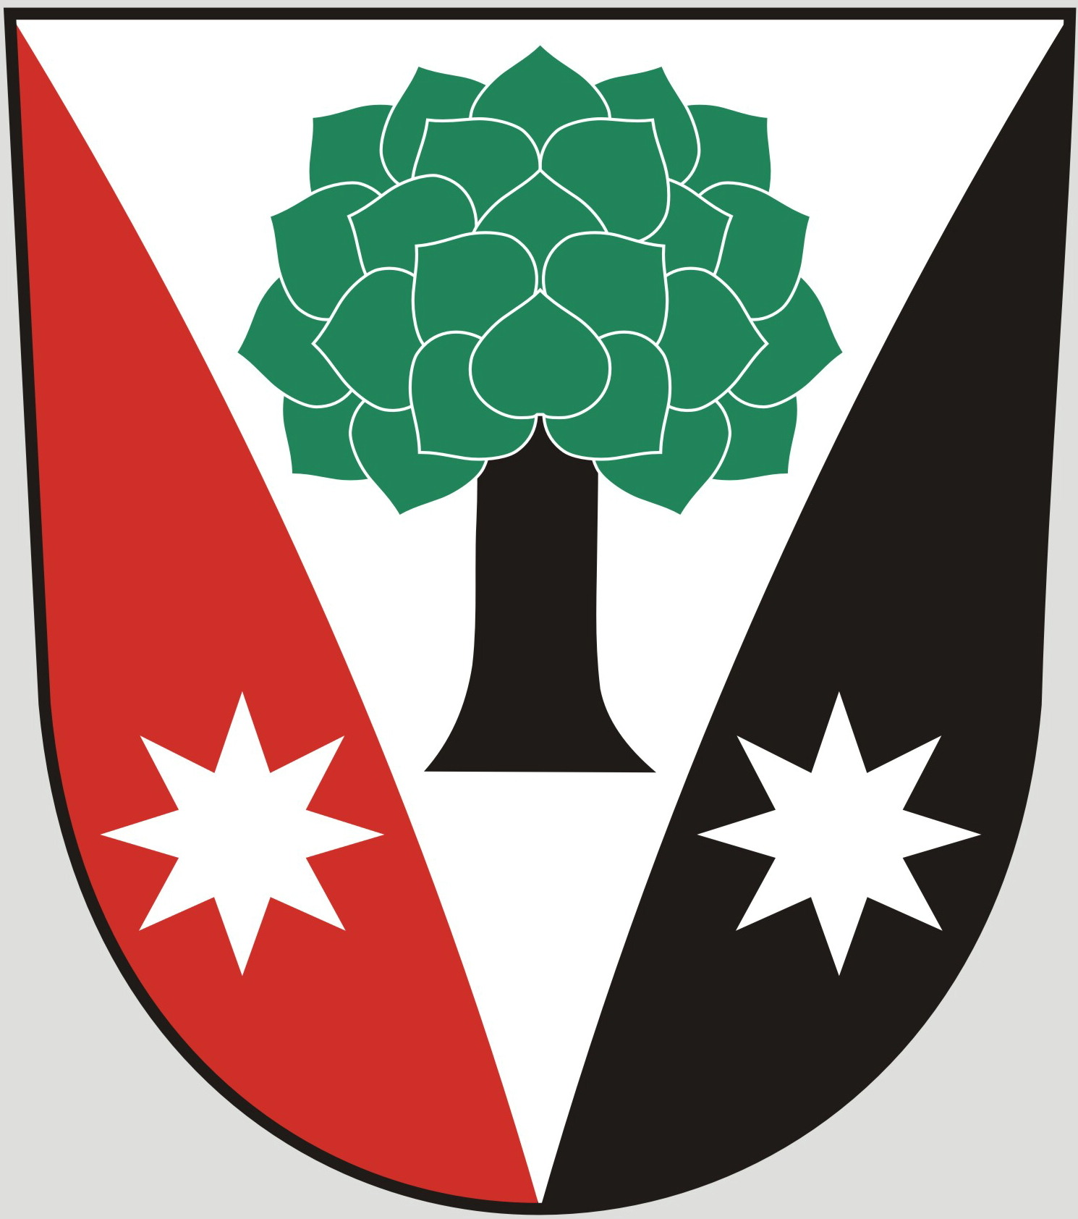
Obec Dřevěnice
Dřevěnice 56, 507 13 Železnice
www.drevenice.org; ou.drevenice@tiscali.cz;IDDS: sska6si

Dřevěnice 13.2.2019
Pozvánka
na zasedání zastupitelstva obce Dřevěnice

20. února 2019 od 18:00 hodin

Program jednání

- Úkoly z minulého jednání zastupitelstva
- Výběr nejvhodnějšího dodavatele na intenzifikaci ČOV
- Informace k rekonstrukci rybníka
- Různé

Mgr. Dušan Vrabec
starosta obce Dřevěnice

